**PyCharm与Python的安装**

1.5.1 PyCharm的安装

（1）下载

下载网址：<https://www.jetbrains.com/pycharm/download/?section=windows>，选择：PyCharm Community Edition可免费使用（PyCharm Professional需要付费才能使用），选择版本如图1.21所示。



图1.21 PyCharm版本

（2）安装

下载成功后，点击安装，具体流程如图1.22所示。

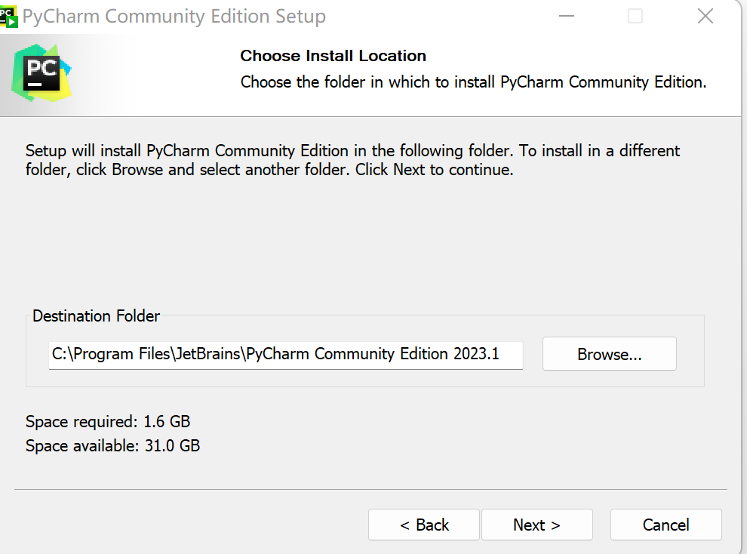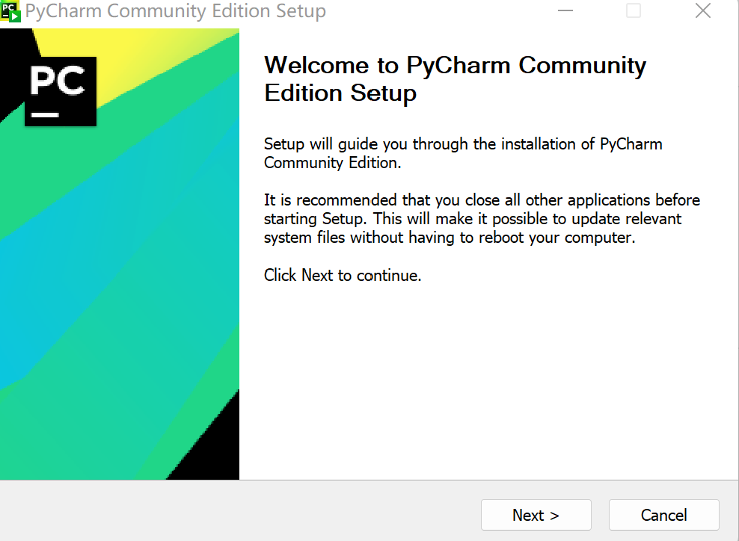

1. 点击next （b）保存

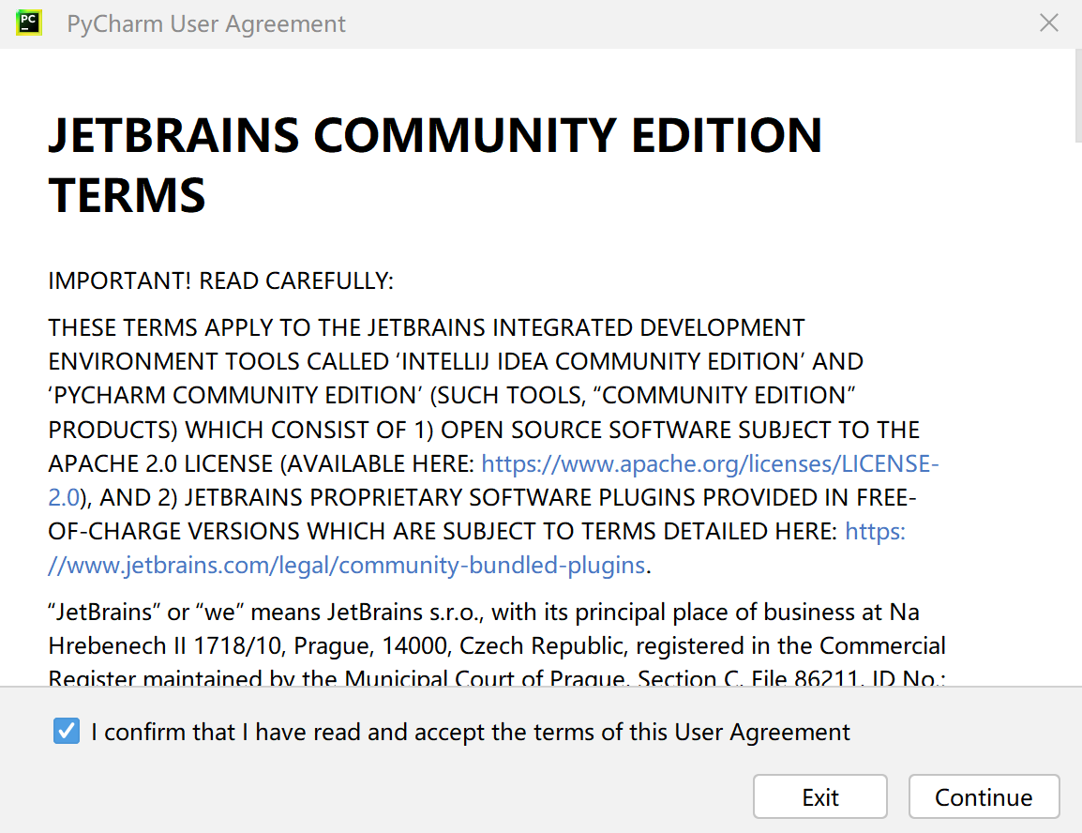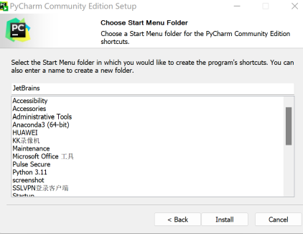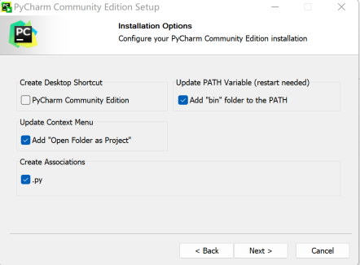

（c）勾选选项 （d）点击安装 （e）完成安装

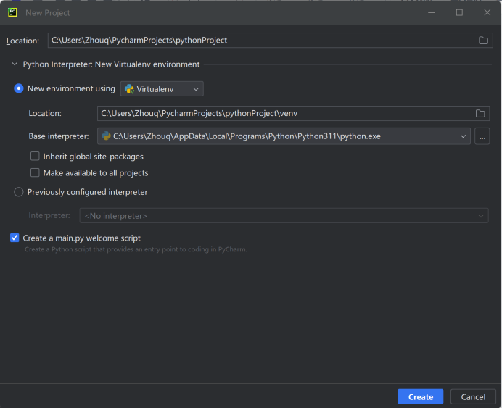

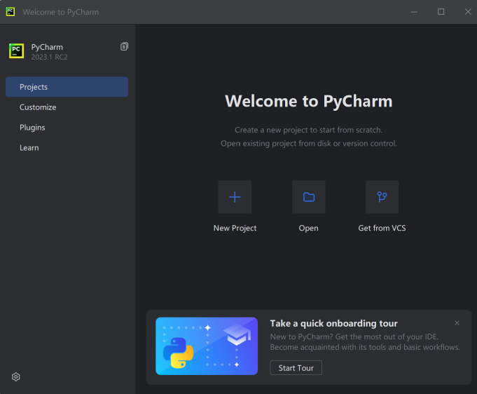

（f）打开页面 （g）点击“create”

图1.22 PyCharm安装流程

1.5.2 Python的安装

下载网址：https://www.python.org/downloads/release/python-3112/，显示安装成功，如图1.23所示。

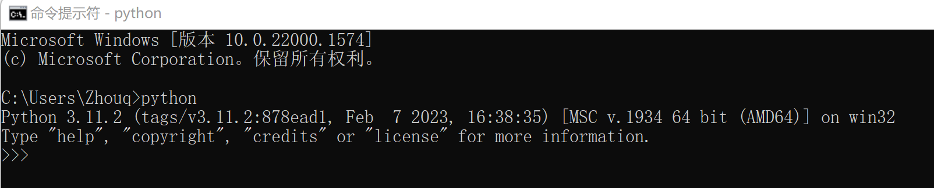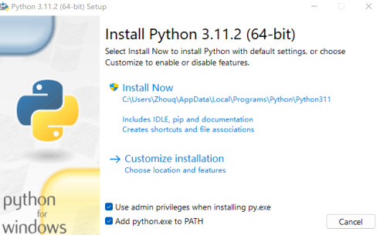

（a）勾选选项 （b）安装成功界面

图1.23 Python安装流程